权限以及授权
用户要控制页面的功能，所以编辑，查看信息，删除/添加成员，导入导出excel
细粒度权限设计
API: permission
http://localhost:8080/console/userPermissionNotRole?userName=admin
在这个设计里边，只要用户有这个权限就是可以对成员进行控制。
UI设计部分，要查询每个用户的permission然后根据具体情况，决定页面上的元素是否显示。
例如成员管理的页面，如果有这个permission就需要显示出来。
对于其他的组件
设计为如下
/expenseVelocity/read 可以查询
/expenseVelocity/edit 可以编辑
/expenseVelocity/excelEI 可以导入导出Excel

用户登陆后要先查询permission list
http://localhost:8080/console/userPermissionNotRole?userName=admin
得到如下权限控制列表
'资金效率', 'expenseVelocity',
'鲲鹏业务统计', 'kunpengBussiness',
'鑫盛业务统计', 'xinshengBussiness',
'植得电子合同下载', 'zhideContractDownload',
'业务执行统计', 'BussinessStat',
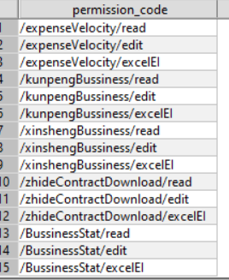
多种添加公用一个函数
添加

